2013年普通高等学校招生全国统一考试数学
(全国新课标卷II)
第Ⅰ卷
一、选择题：本大题共12小题，每小题5分，在每小题给出的四个选项中，只有一项是符合题目要求的．
1．(2013课标全国Ⅱ，理1)已知集合M＝{x|(x－1)²＜4，x∈R}，N＝{－1,0,1,2,3}，则M∩N＝( )．
A．{0,1,2} B．{－1,0,1,2} C．{－1,0,2,3} D．{0,1,2,3}
2．(2013课标全国Ⅱ，理2)设复数z满足(1－i)z＝2i，则z＝( )．
A．－1＋i B．－1－I C．1＋i D．1－i
3．(2013课标全国Ⅱ，理3)等比数列{a_{n}}的前n项和为S_{n}.已知S₃＝a₂＋10a₁，a₅＝9，则a₁＝( )．
A． B．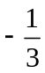 C． D．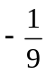
4．(2013课标全国Ⅱ，理4)已知m，n为异面直线，m⊥平面α，n⊥平面β.直线l满足l⊥m，l⊥n，l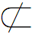α，lβ，则( )．
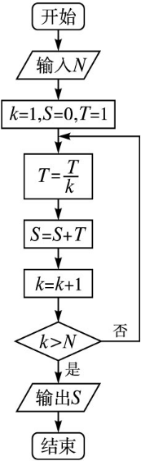
A．α∥β且l∥α B．α⊥β且l⊥β
C．α与β相交，且交线垂直于l D．α与β相交，且交线平行于l
5．(2013课标全国Ⅱ，理5)已知(1＋ax)(1＋x)⁵的展开式中x²的系数为5，则a＝( )．
A．－4 B．－3 C．－2 D．－1
6．(2013课标全国Ⅱ，理6)执行下面的程序框图，如果输入的N＝10，那么输出的S＝( )．

A．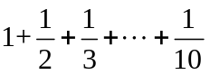
B．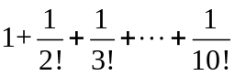
C．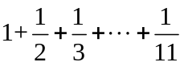
D．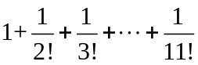
7．(2013课标全国Ⅱ，理7)一个四面体的顶点在空间直角坐标系O－xyz中的坐标分别是(1,0,1)，(1,1,0)，(0,1,1)，(0,0,0)，画该四面体三视图中的正视图时，以zOx平面为投影面，则得到的正视图可以为( )．
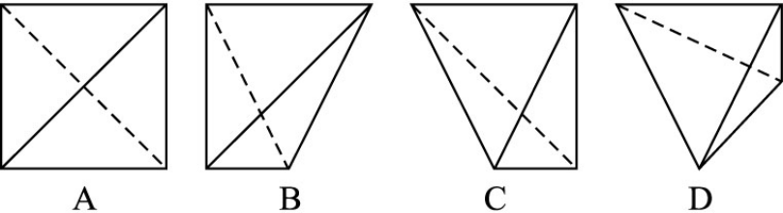

8．(2013课标全国Ⅱ，理8)设a＝log₃6，b＝log₅10，c＝log₇14，则( )．
A．c＞b＞a B．b＞c＞a C．a＞c＞b D．a＞b＞c
9．(2013课标全国Ⅱ，理9)已知a＞0，x，y满足约束条件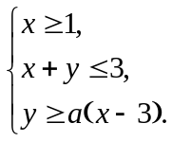若z＝2x＋y的最小值为1，则a＝( )．
A． B． C．1 D．2

10．(2013课标全国Ⅱ，理10)已知函数f(x)＝x³＋ax²＋bx＋c，下列结论中错误的是( )．
A．x0∈R，f(x0)＝0
B．函数y＝f(x)的图像是中心对称图形
C．若x0是f(x)的极小值点，则f(x)在区间(－∞，x0)单调递减
D．若x0是f(x)的极值点，则f′(x0)＝0
11．(2013课标全国Ⅱ，理11)设抛物线C：y²＝2px(p＞0)的焦点为F，点M在C上，|MF|＝5，若以MF为直径的圆过点(0,2)，则C的方程为( )．
A．y2＝4x或y2＝8x B．y2＝2x或y2＝8x
C．y2＝4x或y2＝16x D．y2＝2x或y2＝16x
12．(2013课标全国Ⅱ，理12)已知点A(－1,0)，B(1,0)，C(0,1)，直线y＝ax＋b(a＞0)将△ABC分割为面积相等的两部分，则b的取值范围是( )．
A．(0,1) B．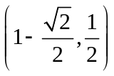 C．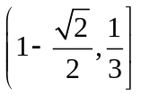 D．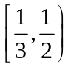
第Ⅱ卷
本卷包括必考题和选考题两部分，第13题～第21题为必考题，每个试题考生都必须做答。第22题～第24题为选考题，考生根据要求做答。
二、填空题：本大题共4小题，每小题5分．
13．(2013课标全国Ⅱ，理13)已知正方形ABCD的边长为2，E为CD的中点，则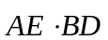＝__________.
14．(2013课标全国Ⅱ，理14)从n个正整数1,2，…，n中任意取出两个不同的数，若取出的两数之和等于5的概率为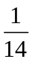，则n＝__________.
15．(2013课标全国Ⅱ，理15)设θ为第二象限角，若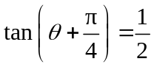，则sin θ＋cos θ＝__________.
16．(2013课标全国Ⅱ，理16)等差数列{a_{n}}的前n项和为S_{n}，已知S₁₀＝0，S₁₅＝25，则nS_{n}的最小值为__________．
三、解答题：解答应写出文字说明，证明过程或演算步骤．
17．(2013课标全国Ⅱ，理17)(本小题满分12分)△ABC的内角A，B，C的对边分别为a，b，c，已知a＝bcos C＋csin B.
(1)求B；
(2)若b＝2，求△ABC面积的最大值．
18．(2013课标全国Ⅱ，理18)(本小题满分12分)如图，直三棱柱ABC－A₁B₁C₁中，D，E分别是AB，BB₁的中点，AA₁＝AC＝CB＝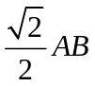.
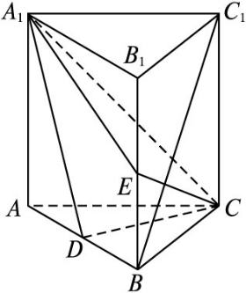
(1)证明：BC₁∥平面A₁CD；
(2)求二面角D－A₁C－E的正弦值．

19．(2013课标全国Ⅱ，理19)(本小题满分12分)经销商经销某种农产品，在一个销售季度内，每售出1 t该产品获利润500元，未售出的产品，每1 t亏损300元．根据历史资料，得到销售季度内市场需求量的频率分布直方图，如图所示．经销商为下一个销售季度购进了130 t该农产品．以X(单位：t,100≤X≤150)表示下一个销售季度内的市场需求量，T(单位：元)表示下一个销售季度内经销该农产品的利润．
(1)将T表示为X的函数；
(2)根据直方图估计利润T不少于57 000元的概率；
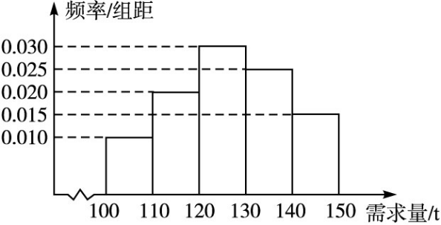
(3)在直方图的需求量分组中，以各组的区间中点值代表该组的各个值，并以需求量落入该区间的频率作为需求量取该区间中点值的概率(例如：若需求量X∈[100,110)，则取X＝105，且X＝105的概率等于需求量落入[100,110)的频率)，求T的数学期望．
20．(2013课标全国Ⅱ，理20)(本小题满分12分)平面直角坐标系xOy中，过椭圆M：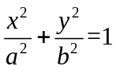(a＞b＞0)右焦点的直线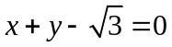交M于A，B两点，P为AB的中点，且OP的斜率为.
(1)求M的方程；
(2)C，D为M上两点，若四边形ACBD的对角线CD⊥AB，求四边形ACBD面积的最大值．

21．(2013课标全国Ⅱ，理21)(本小题满分12分)已知函数f(x)＝e^{x}－ln(x＋m)．
(1)设x＝0是f(x)的极值点，求m，并讨论f(x)的单调性；
(2)当m≤2时，证明f(x)＞0.
请考生在第22、23、24题中任选择一题作答，如果多做，则按所做的第一题计分，做答时请写清题号．
22．(2013课标全国Ⅱ，理22)(本小题满分10分)选修4—1：几何证明选讲
如图，CD为△ABC外接圆的切线，AB的延长线交直线CD于点D，E，F分别为弦AB与弦AC上的点，且BC·AE＝DC·AF，B，E，F，C四点共圆．
(1)证明：CA是△ABC外接圆的直径；
(2)若DB＝BE＝EA，求过B，E，F，C四点的圆的面积与△ABC外接圆面积的比值．
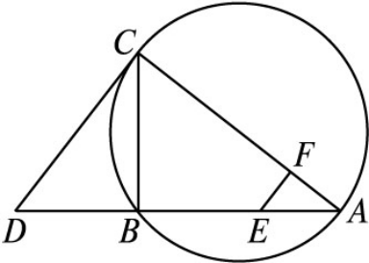

23．(2013课标全国Ⅱ，理23)(本小题满分10分)选修4—4：坐标系与参数方程
已知动点P，Q都在曲线C：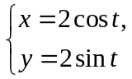(t为参数)上，对应参数分别为t＝α与t＝2α(0＜α＜2π)，M为PQ的中点．
(1)求M的轨迹的参数方程；
(2)将M到坐标原点的距离d表示为α的函数，并判断M的轨迹是否过坐标原点．

24．(2013课标全国Ⅱ，理24)(本小题满分10分)选修4—5：不等式选讲
设a，b，c均为正数，且a＋b＋c＝1，证明：
(1)ab＋bc＋ac≤；
(2)

